 | UNIWERSYTET MORSKI W GDYNI  WYDZIAŁ MECHANICZNY  HYDROLOGIA MÓRZ I OCEANÓW – LABORATORIUM  KATEDRA FIZYKI | 

Imię i NAZWISKO
Data wykonania ćwiczenia

Przetwarzanie danych hydrologicznych Morza Bałtyckiego na podstawie systemu SatBałtyk

Wprowadzenie metodyczne
Kilka zdań o systemie SatBałtyk – maksymalnie do końca strony.

- Temperatura powierzchni morza

- Lokalizacja 1 – Zatoka Gdańska
Przykładowy wykres – zrzut ekranu analizy z systemu SatBałtyk. Wykres na całą szerokość strony, opisany, wyśrodkowany.
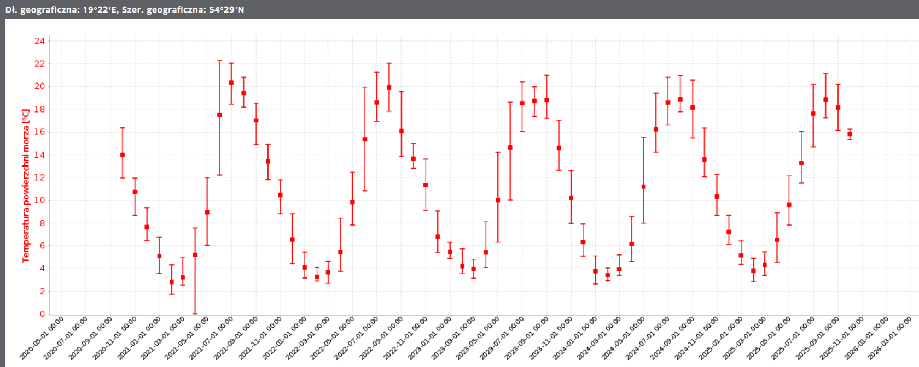
Rys. 1. Średnia miesięczna temperatura powierzchni Bałtyku z okresu 5 lat od 01.10.2020 do 01.10.2025 w lokalizacji 19°22′E, 54°29′N.
- Lokalizacja 2 – wpisać
Przykładowy wykres z arkusza kalkulacyjnego zawierający dane wyeksportowane do pliku xls. Wyśrodkowany, z tytułem, etykietą danych i opisem osi.

Rys. 2. Średnia miesięczna temperatura powierzchni Bałtyku z okresu 5 lat od 01.10.2020 do 01.10.2025 w lokalizacji (wpisać)
Komentarz:
- Porównanie najniższych i najwyższych temperatur
- Porównanie niepewności pomiarowych
- Porównanie trendów w różnych lokalizacjach
- Zasolenie powierzchni morza

- Lokalizacja 1 – Cieśniny duńskie
Przykładowy wykres – zrzut ekranu analizy z systemu SatBałtyk. Wykres na całą szerokość strony, opisany, wyśrodkowany.
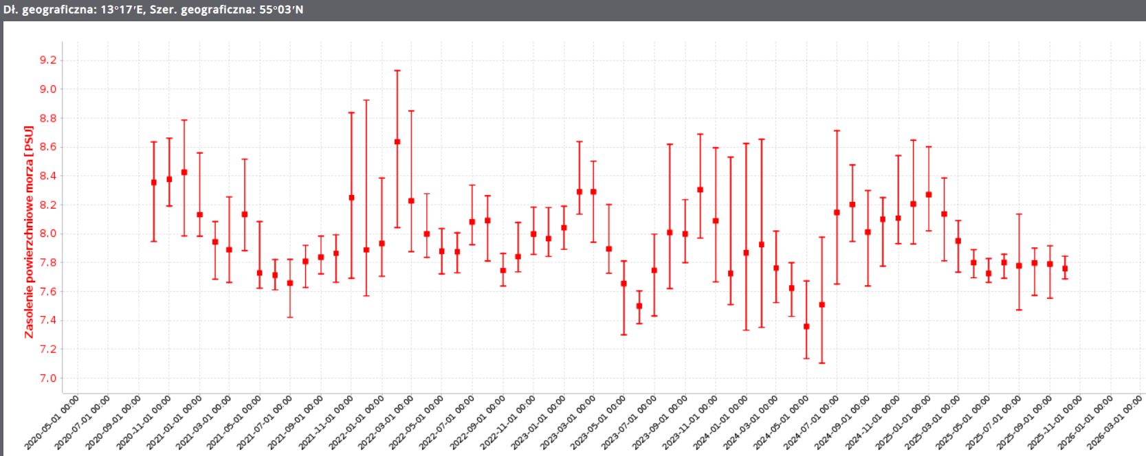
Rys. 3. Średnie miesięczne zasolenie powierzchni Bałtyku z okresu 5 lat od 01.10.2020 do 01.10.2025 w lokalizacji 13°17′E, 55°03′N.
- Lokalizacja 2 – Zatoka Botnicka
Przykładowy wykres z arkusza kalkulacyjnego zawierający dane wyeksportowane do pliku xls. Wyśrodkowany, z tytułem, etykietą danych i opisem osi.

Rys. 4. Średnie miesięczne zasolenie powierzchni Bałtyku z okresu 4 lat od 04.11.2021 z prognozą do 23.11.2025 w lokalizacji 22°53′E, 64°53′N.
Komentarz:
- Porównanie najniższych i najwyższych wartości
- Porównanie niepewności pomiarowych
- Porównanie trendów w różnych lokalizacjach
- Poziom morza

- W czasie dużego wlewu barotropowego w 2014 roku – w okresie 1-30 listopada 2014 – w czasie dużego wlewu barotropowego, okolice cieśnin duńskich.

- W czasie średniego wlewu barotropowego w 2023/2024 roku – w okresie 1 grudnia 2023 - 15 stycznia 2024 − w czasie średniego wlewu barotropowego, okolice cieśnin duńskich.
Wykresy przygotowujemy analogicznie jak w powyższych przykładach: jeden jako zrzut ekranu charakterystyki z systemu Satbałtyk, natomiast drugi z arkusza kalkulacyjnego zawierający dane wyeksportowane do pliku xls.
Komentarz: Jak zmieniał się poziom morza w tym okresie? Gdzie i kiedy był najwyższy, gdzie i kiedy najniższy? Kiedy zmiany były najbardziej gwałtowne? Jak to świadczy o intensywności wlewu?

- Prądy powierzchniowe

- Lokalizacja 1 – okolice półwyspu Helskiego
Agregacja dzienna z wybranego miesiąca bieżącego roku.
- Lokalizacja 2 – okolice wyspy (wpisać)
Agregacja dzienna z wybranego miesiąca bieżącego roku.
Wykresy przygotowujemy analogicznie jak w powyższych przykładach: jeden jako zrzut ekranu charakterystyki z systemu Satbałtyk, natomiast drugi z arkusza kalkulacyjnego zawierający dane wyeksportowane do pliku xls.
Komentarz: Jakie kierunki prądów dominują w tej okolicy i porze roku? Z czego to wynika? Jakie są różnice w obu lokalizacjach?

- Zawartość tlenu w obszarze strefy beztlenowej
(np. na wschód od Gotlandii, na północny zachód od Gotlandii, na północny wschód od wyspy Bornholm)
- Średnia miesięczna lub dzienna z roku (wpisać) w lokalizacji (wpisać) – na powierzchni morza
- Zależność zawartości tlenu od głębokości
Dla czterech miesięcy (po jednym z każdej pory roku)
Komentarz: Jak zmienia się zawartość tlenu w danej lokalizacji? Z czego to wynika?

- Grubość pokrywy lodowej – Zatoka Botnicka

Wybieramy lokalizację w północnej części Zatoki Botnickiej, agregacja miesięczna z dostępnych 5 lat, albo dzienna z miesięcy styczeń – kwiecień dla wybranych dwóch lat (np. z lat z zakresu 2015 – 2023).
Komentarz: Kiedy wartości są najwyższe i najniższe? W jakich miesiącach obserwujemy lód na Bałtyku? W jakich latach lód był najgrubszy?

